Отчет по лабораторной работе №6

Арифметические операции в NASM.

Корчагин Алексей Павлович

Содержание

# 1 Цель работы

Цель лабораторной работы - освоение арифметческих инструкций языка ассемблера NASM.

# 2 Теоретическое введение

Большая часть инструкций на языке ассемблера требуют обработки операндов. Адрес операнда предоставляет место, где хранятся данные, подлежащие обработке. Это могут быть данные хранящиеся в регистре или в ячейке памяти.

Основные способы адресации в NASM:

Регистровая адресация – операнды хранятся в регистрах и в команде используются имена этих регистров, например: mov ax,bx.  
Непосредственная адресация – значение операнда задается непосредственно в команде, Например: mov ax,2.  
Адресация памяти – операнд задает адрес в памяти. В команде указывается символическое обозначение ячейки памяти, над содержимым которой требуется выполнить операцию.

Арифметические операции в NASM:

Целочисленное сложение - add.  
Целочисленное вычитание - sub.  
Команды инкремент(inc)- прибавление единицы к операнду и декремент(dec)- вычитание единицы. Они выгодны тем, что они занимают меньше места, чем соответствующие команды сложения и вычитания.  
Команда изменения знака операнда - neg.  
Команды умножения - mul (для беззнакового умножения) и imul (для знакового умножения).  
Команды деления div и idiv.

Ввод информации с клавиатуры и вывод её на экран осуществляется в символьном виде. Кодирование этой информации производится согласно кодовой таблице символов ASCII. Согласно стандарту ASCII каждый символ кодируется одним байтом. Среди инструкций NASM нет такой, которая выводит числа (не в символьном виде). Поэтому, например, чтобы вывести число, надо предварительно преобразовать его цифры в ASCII-коды этих цифр и выводить на экран эти коды, а не само число. Если же выводить число на экран непосредственно, то экран воспримет его не как число, а как последовательность ASCII-символов – каждый байт числа будет воспринят как один ASCII-символ – и выведет на экран эти символы. Аналогичная ситуация происходит и при вводе данных с клавиатуры. Введенные данные будут представлять собой символы, что сделает невозможным получение корректного результата при выполнении над ними арифметических операций. Для решения этой проблемы необходимо проводить преобразование ASCII символов в числа и обратно # Выполнение лабораторной работы

Создал каталог для программам лабораторной работы No 6, перешёл в него и создал файл (рис. ??).

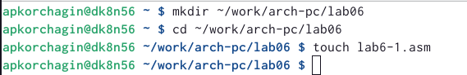

Создание файла и каталога

Скопировал в текущий каталог файл in_out.asm с помощью команды cp, т.к. он будет использоваться в других программах(рис. ??).

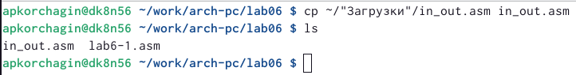

Копирование файла

Открываю файл lab6-1.asm и ввожу в него программу вывода значения регистра eax(рис. ??).

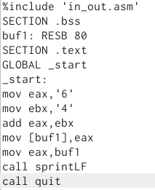

Ввод код в файл

Создайте исполняемый файл и запустите его. Вывод программы: символ j, потому что программа вывела символ, соответствующий по системе ASCII сумме двоичных кодов символов 4 и 6 (рис. ??).

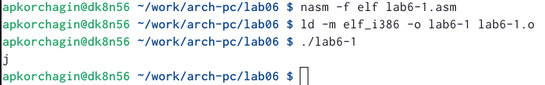

Создание и запуск исполняймого файла

Изменяю в тексте программы символы “6” и “4” на цифры 6 и 4 (рис. ??).

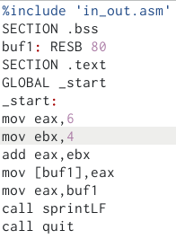

Редактиированние кода

Создаю новый исполняемый файл программы и запускаю его. Выводится символ с кодом 10, это символ перевода строки. Этот символ не отображается при выводе на экран(рис. ??).

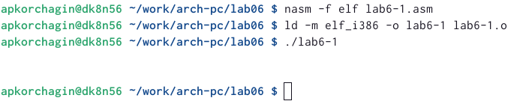

Запуск изменённого файла

Создаю новый файл и lab6-2.asm и вписываю в него код(рис. ??).

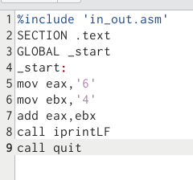

Создание файла

Создаю и запускаю исполняемый файл lab6-2. Теперь вывод число 106, потому что программа позволяет вывести именно число, а не символ, хотя все еще происходит именно сложение кодов символов “6” и “4” (рис. ??).

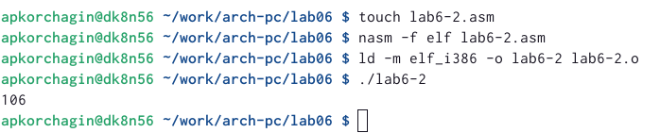

Запуск файла

Заменяю в тексте программы в файле lab6-2.asm символы “6” и “4” на числа 6 и 4(рис. ??).

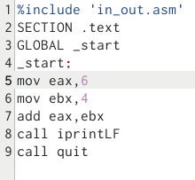

Редактирование файла

Создаю и запускаю новый исполняемый файл. Теперь программа складывает не соответствующие символам коды в системе ASCII, а сами числа, поэтому вывод 10 (рис. ??).

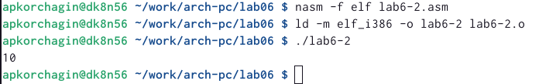

Запуск файла

Заменяю в тексте программы функцию iprintLF на iprint (рис. ??).

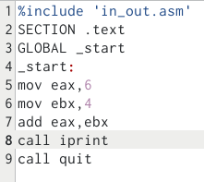

Редактированние файла

Создаю и запускаю новый исполняемый файл. Вывод не изменился, потому что символ переноса строки не отображался, когда программа исполнялась с функцией iprintLF, а iprint не добавляет к выводу символ переноса строки, в отличие от iprintLF.(рис. ??).

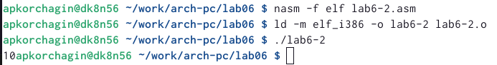

Запуск файла

Создаю файл lab6-3.asm (рис. ??).

Создание файла

Создание файла

Ввожу в созданный файл текст программы для вычисления значения выражения (5 * 2 + 3)/3(рис. ??).

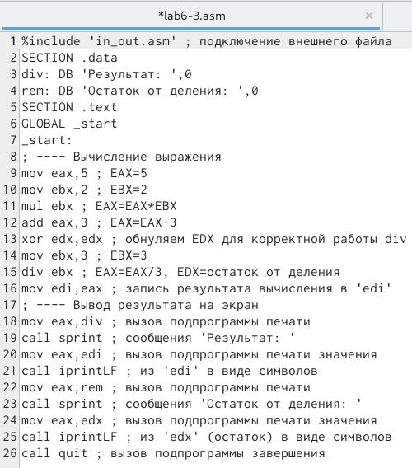

Редактирование файла

Создаю исполняемый файл и запускаю его (рис. ??).

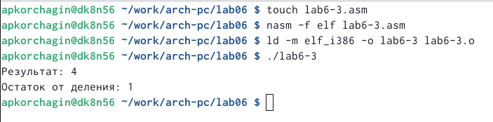

Запуск файла

Изменяю программу так, чтобы она вычисляла значение выражения (4 * 6 + 2)/5 (рис. ??).

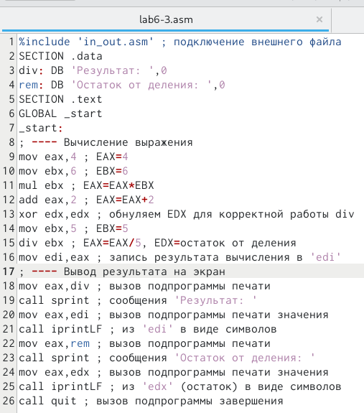

Редактирование файла

Создаю и запускаю новый исполняемый файл (рис. ??).

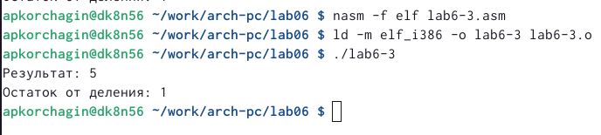

Запуск файла

Создаю файл variant.asm (рис. ??).

Создание файла

Создание файла

Ввожу в файл текст программы для вычисления варианта задания по номеру студенческого билета (рис. ??).

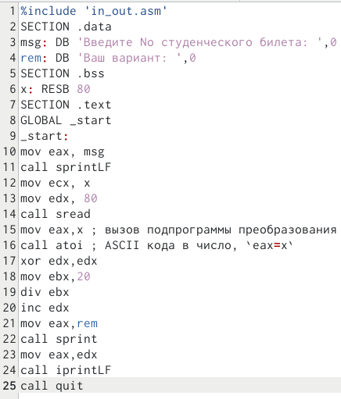

Редактирование файла

Создаю и запускаю исполняемый файл. Ввожу номер своего студ. билета с клавиатуры, программа вывела, что мой вариант - 2(рис. ??).

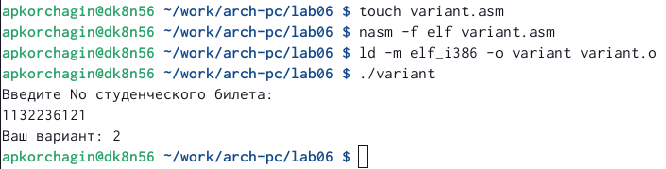 # Ответы на вопросы

1: За вывод сообщения “Ваш вариант” отвечают строки кода: mov eax,rem call sprint.

2: mov ecx, x - используется, чтобы положить адрес вводимой строки x в регистр ecx mov edx80 - запись в регистр edx длины вводимой строки call sread - вызов подпрограммы из внешнего файла, обеспечивающей ввод сообщения с клавиатуры.

3: call atoi - вызов подпрограммы из внешнего файла, которая преобразует ascii-код символа в целое число и записывает результат в регистр eax.

4: За вычисления варианта отвечают строки: xor edx,edx ; обнуление edx для корректной работы div mov ebx,20 ; ebx = 20 div ebx ; eax = eax/20, edx - остаток от деления inc edx ; edx = edx + 1.

5: При выполнении инструкции div ebx остаток от деления записывается в регистр edx.

6: Инструкция inc edx прибавляет 1 к значению регистра edx.

7: За вывод на экран результатов вычислений отвечают строки: mov eax,edx call iprintLF.

# 3 Задания самстоятельной работы

Создаю файл lab6-4.asm (рис. ??).

Создание фйла

Создание фйла

Открываю созданный файл для редактирования, ввожу в него текст программы для вычисления значения выражения (12x+3)/5(рис. ??).

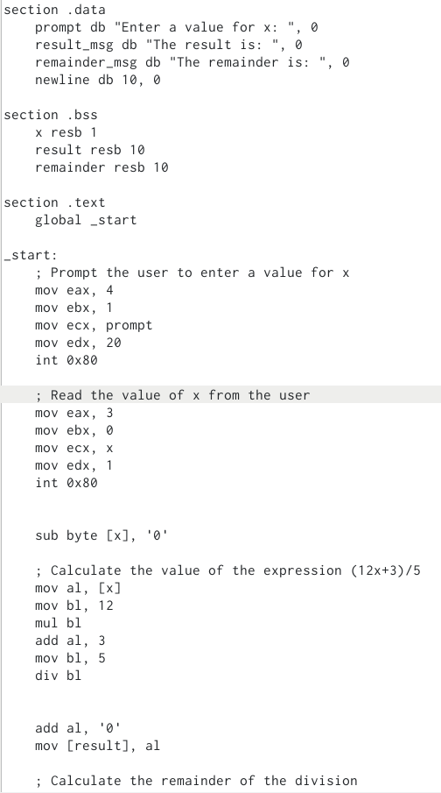

Написание кода для файла

Создаю и запускаю исполняемый файл. Проверяю с значеннием из задания(рис. ??).

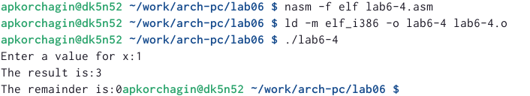

Запуск и тест файла

#Листинг программы

1_Старт программы и задание приветственного сообщенния

section .data prompt db “Enter a value for x:”, 0 result_msg db “The result is:”, 0 remainder_msg db “The remainder is:”, 0 newline db 10, 0

2_Задание переменной x

section .bss x resb 1 result resb 10 remainder resb 10

section .text global _start

_start: 3_Вывод приветсвенного сообщенния mov eax, 4 mov ebx, 1 mov ecx, prompt mov edx, 20 int 0x80

4_Считыванние переменной x  
mov eax, 3  
mov ebx, 0  
mov ecx, x  
mov edx, 1  
int 0x80  
  
  
sub byte [x], '0'  
  
5_Вычисленние значенния выраженния (12x+3)/5 для введённого x  
mov al, [x]  
mov bl, 12  
mul bl  
add al, 3  
mov bl, 5  
div bl  
  
  
add al, '0'  
mov [result], al  
  
6_Вычисленние остатка от деленния  
mov al, ah  
add al, '0'  
mov [remainder], al  
  
7_Вывод остатка и результата вычисленния выраженния в консоль  
mov eax, 4  
mov ebx, 1  
mov ecx, result_msg  
mov edx, 14  
int 0x80  
  
mov eax, 4  
mov ebx, 1  
mov ecx, result  
mov edx, 1  
int 0x80  
  
mov eax, 4  
mov ebx, 1  
mov ecx, newline  
mov edx, 1  
int 0x80  
  
mov eax, 4  
mov ebx, 1  
mov ecx, remainder_msg  
mov edx, 17  
int 0x80  
  
mov eax, 4  
mov ebx, 1  
mov ecx, remainder  
mov edx, 1  
int 0x80  
  
8_Завершенние программы  
mov eax, 1  
xor ebx, ebx  
int 0x80

# 4 Выводы

Я научился выполнять базовые арифметические дейстия при программирование на языке Ассемблера NASM

# Список литературы